答题卡样式
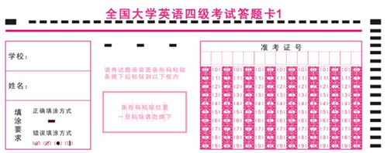

条形码粘贴区

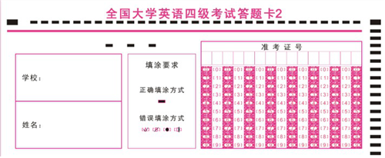

禁带手机提示：此次大部分考场将配备手持金属探测器，请考生在进入考场前将手机放置制定位置，凡是在考试过程中被检测出的视为作弊行为。

